# **Database Tuning Advisor**

Performance Tuning pada database terus dikembangkan agar dapat memudahkan DBA untuk lebih cepat mengidentifikasi *bottleneck*, menargetkan operasi yang tidak sesuai dengan melihat hasil dari *query execution plan*, dan menghilangkan dugaan-dugaan yang tidak pasti.

Database Engine Tuning Advisor (DETA) adalah aplikasi klien yang disediakan oleh Microsoft SQL Server sebagai Query Optimization yang menganalisis *workloads* database dan membuat rekomendasi yang akan meningkatkan kinerja pemrosesan query, seperti:

* Memodifikasi struktur database seperti menambahkan index (clustered, nonclustered, dan indexed views);
* Menambahkan partisi;
* Menambahkan statistik termasuk statistik multi-kolom yang tidak dibuat secara otomatis, meskipun telah mengaktifkan opsi AUTO_CREATE_STATISTICS pada database.

Selain mengidentifikasi berbagai peluang yang ada untuk meningkatkan kinerja query, DETA akan membuat skrip T-SQL untuk mengimplementasikan rekomendasi tersebut.

Berikut merupakan langkah penggunaan Database Engine Tuning Advisor dengan Graphical User Interface (GUI), antara lain:

1. Pilih DETA dari menu **Tools > Database Engine Tuning Adivisor (DETA)** di SQL Server Management Studio (SSMS)

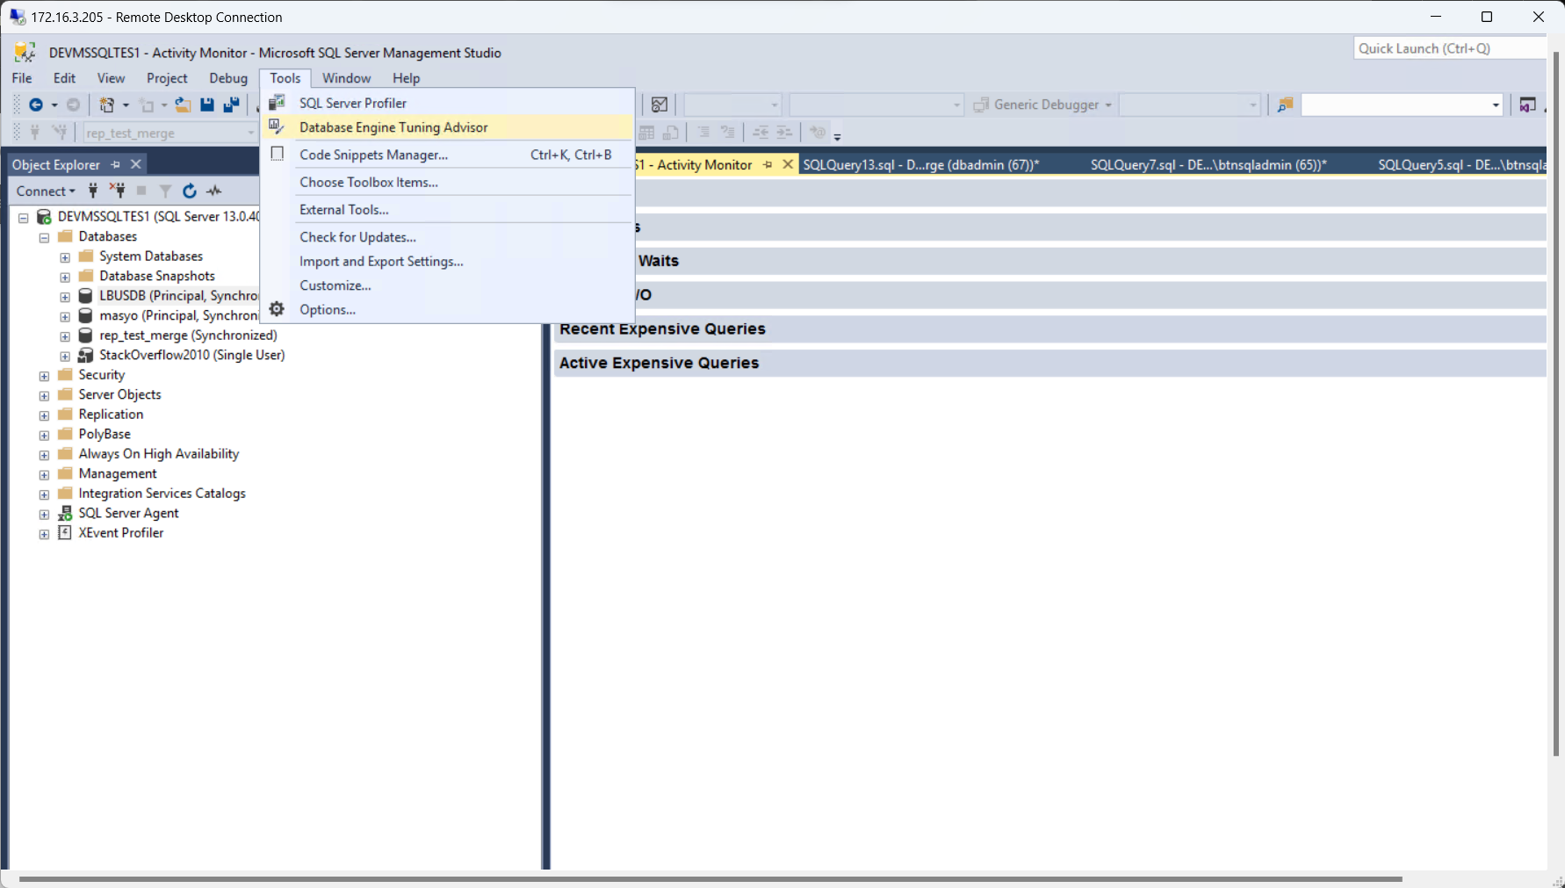

1. Pada window box Connect to Server, masukkan user dan password.
2. Pada tab dialog properti DETA **General**, beberapa poin yang perlu diisi sebagai berikut:

* Masukkan **Session Name** untuk memberikan nama sesi tuning database;
* Pilih salah satu radio button **Workload**: File (.sql script atau trace file) atau Table dengan browse workload file, sedangkan pilihan Plan Cache dan Query Store tanpa browse file;
* Pilih **Database** untuk dilakukan tuning; pada opsi ini dapat memilih lebih dari satu database dan dapat drill-in untuk menentukan tabel-tabel secara individual;
* Klik checkbox **Save Tuning Log** untuk menyimpan settingan tuning secara otomatis.

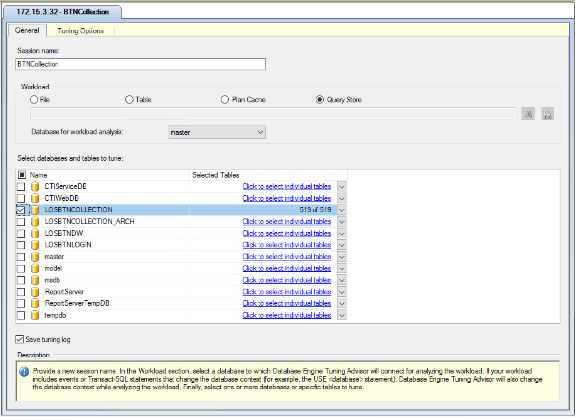

1. Pada tab **Tuning Options**, untuk menentukan pilihan Physical Design Structure (PDS) yang digunakan database, menambahkan partisi, dan apakah akan menjaga struktur desain fisik yang ada. Pada tuning options mungkin dapat ingin menjalankan analisis lebih dari sekali jika perlu untuk menentukan opsi yang berbeda. Jika ingin menjalankan DETA pada periode waktu tertentu, klik **checkbox Limit Tuning Time** dan tentukan stop time-nya.

Untuk informasi lebih detail, dapat mengakses laman berikut: <https://learn.microsoft.com/en-us/sql/relational-databases/performance/start-and-use-the-database-engine-tuning-advisor?view=sql-server-ver16>

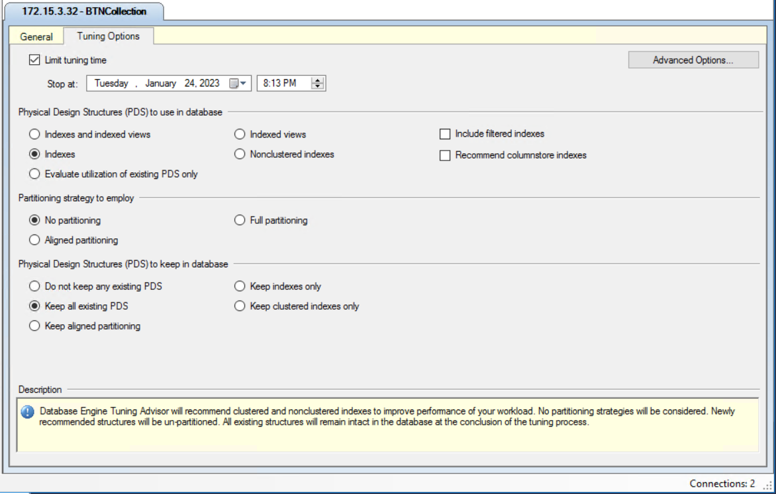

1. Klik **Start Analysis** pada top level menu DETA untuk memulai analisis.

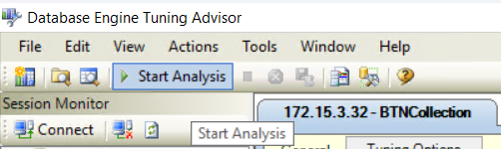

1. Ketika DETA menyelesaikan analisis, ditampilkan rekomendasi (Tab Recommendations); Perkiraan Persentase Peningkatannya (Tab Progress), serta sejumlah Laporan yang dapat ditinjau (Tab Reports).
2. Pada tab **Progress** menampilkan status dari action-action yang dieksekusi beserta messages apabila terjadi error.

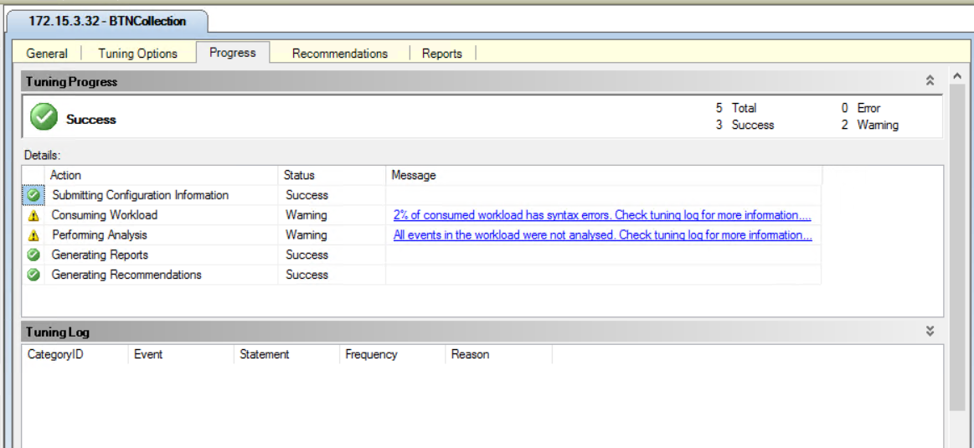

1. Pada tab **Recommendations**, gunakan *scroll bar* kebawah dan kesamping untuk melihat keseluruhan dari kolom Index Recommendations. Setiap baris (row) merepresentasikan **Database Object** (index atau indexed views) yang direkomendasikan DETA untuk dilakukan DROPPED atau CREATED. Pada kolom **Definition**, DETA menampilkan dialog **SQL Script Preview** untuk melihat T-SQL script yang harus di-CREATE atau di-DROP dari baris database object tersebut.

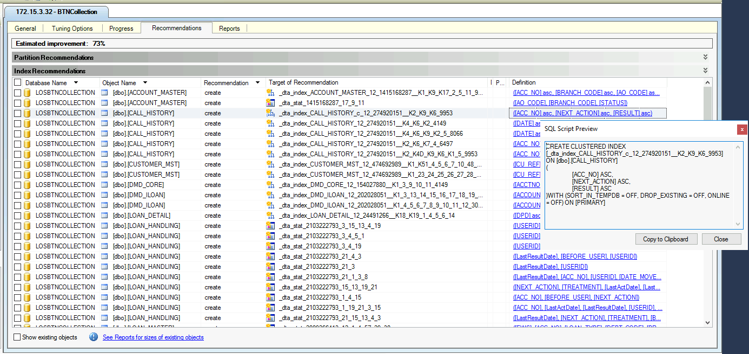

**Note:** Ketika merasa kesulitas melihat lokasi Definition yang berisikan link SQL Script, klik uncheck pada **Show existing objects** (terletak dibawah kiri tab page), yang mana DETA hanya menampilkan objek yang telah dihasilkan rekomendasinya. Checklist show existing objects untuk melihat semua objek database yang saat ini ada di database dipilih.

Untuk rekomendasi, dapat memilih dari opsi berikut di Actions menu DETA:

* **Apply Recommendations** –akan mengimplementasikan rekomendasi; dapat apply saat itu juga atau menjadwalkan waktu.
* **Save Recommendations** – akan menyimpan seluruh rekomendasi menjadi satu file Transact-SQL Script; dapat meninjau dan menerapkan sesuai keinginan.
* **Evaluate Recommendations** – memungkinkan untuk memilih di antara rekomendasi dan mengevaluasi dampaknya dengan membuat tuning session yang baru.

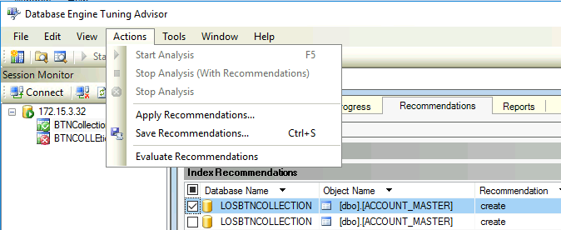

1. Pada tab **Reports** menampilkan informasi tentang physical design structures yang ada dalam database dan struktur yang direkomendasikan. Pada **Tuning Summary** panel, ditampilkan beberapa poin berikut:

* Estimated percentage improvement (%) dan Space Used by Recommendation (MB): memungkinkan untuk memberikan limit space yang digunakan saat set tuning option.
* Percent SELECT statements in the tunned set: persentase statement SELECT yang telah dituning
* Percent INSERT statements in the tunned set: persentase statement INSERT yang telah dituning
* Percent UPDATE statements in the tunned set: persentase statement UPDATE yang telah dituning
* Number of indexes recommended to be created: jumlah rekomendasi index yang harus dibuat
* Number of statistics recommended to be created: jumlah rekomendasi statistik yang harus dibuat.

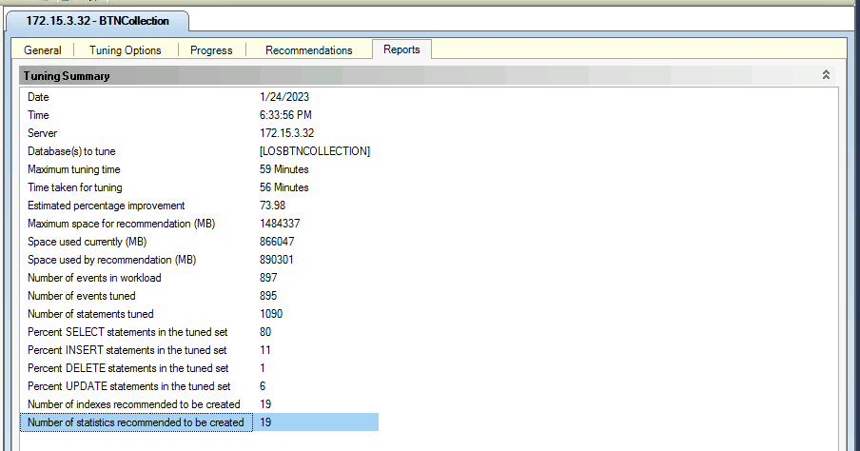

1. DETA menghasilkan sejumlah laporan berdasarkan analisis workload seperti yang ditunjukkan di bawah ini:

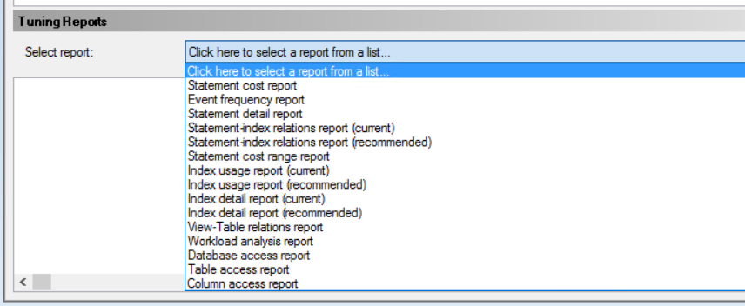

Berikut ini adalah beberapa highlights dari laporan-laporan ini:

* **Statement Cost Report** - menunjukkan persentase peningkatan setiap statement dalam workload jika rekomendasi tersebut diterapkan.

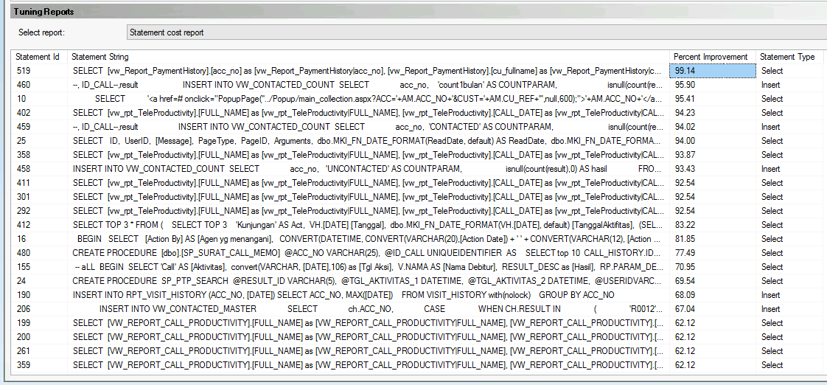

* **Statement Detail Report** - menunjukkan biaya statement saat ini dan cost jika rekomendasi tersebut diterapkan.

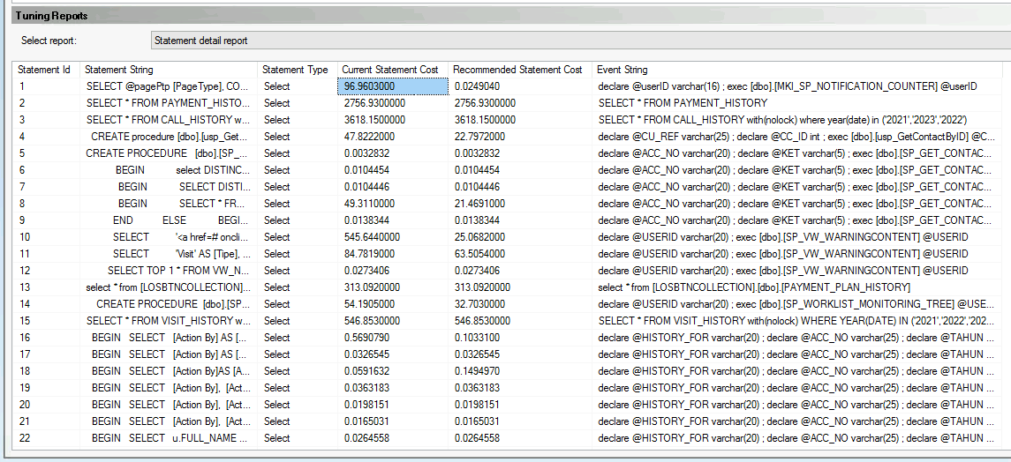

* **Statement-Index Relations Report** (Recommended) - menunjukkan statement dalam workload dan rekomendasi indeks.

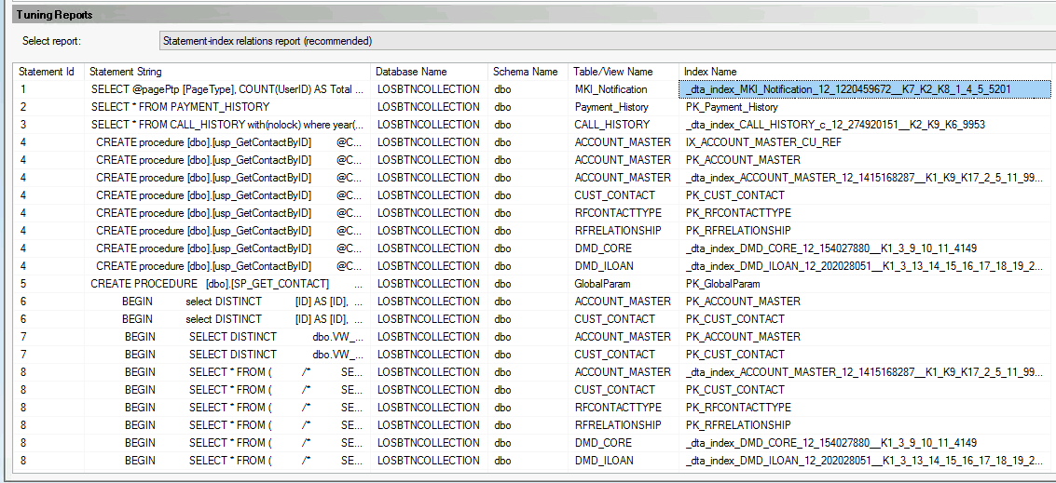

* **Index Usage Reports** (Recommended) - tampilkan indeks saat ini dan yang direkomendasikan dan seberapa sering mereka dimanfaatkan.

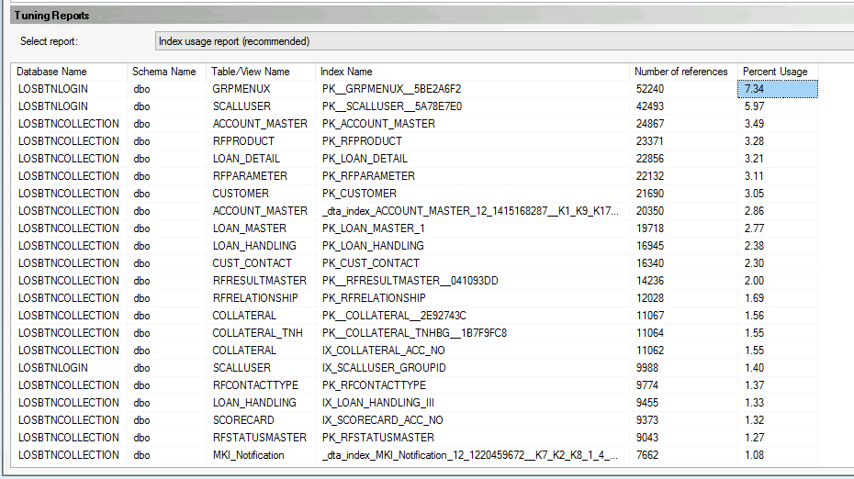

* **Index Detail Reports** (Recommended) - tampilkan ukuran (dalam MB) dan jumlah baris dalam indeks saat ini dan yang direkomendasikan.

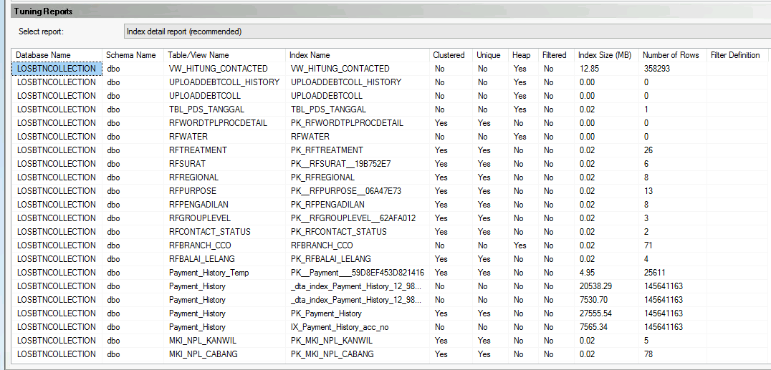

* **Workload Analysis Reports** - menunjukkan jumlah statement yang memiliki cost lebih rendah, peningkatan cost, atau tidak ada perubahan jika rekomendasi dilaksanakan.

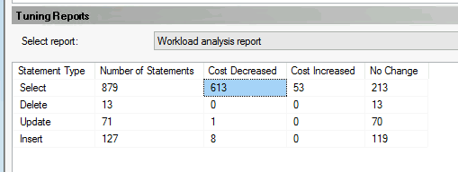

* **Table Access Report** - menunjukkan jumlah berapa kali dan persentase bahwa tabel digunakan dalam workload.

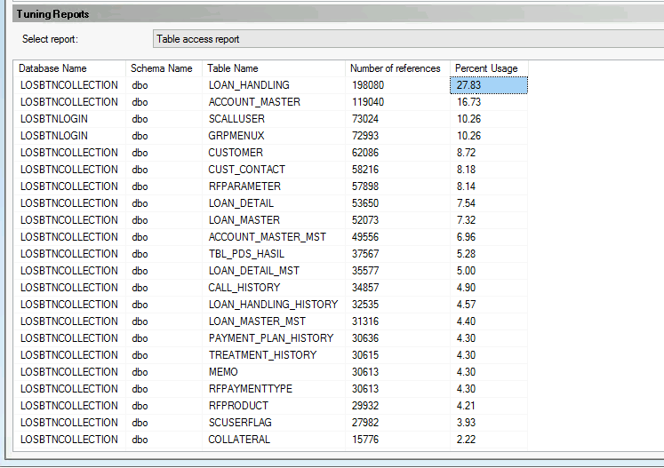

* **Column Access Report** - menunjukkan berapa kali dan persentase bahwa kolom tabel digunakan dalam workload.

